珠海水控集团电子采购管理系统平台数字证书及电子印章—新申请通道
（申请过程截图）
第一步：打开对应的申请通道
https://bpms.cnca.net/usercertservice/index.jsp?serviceId=80bb4813d093877d

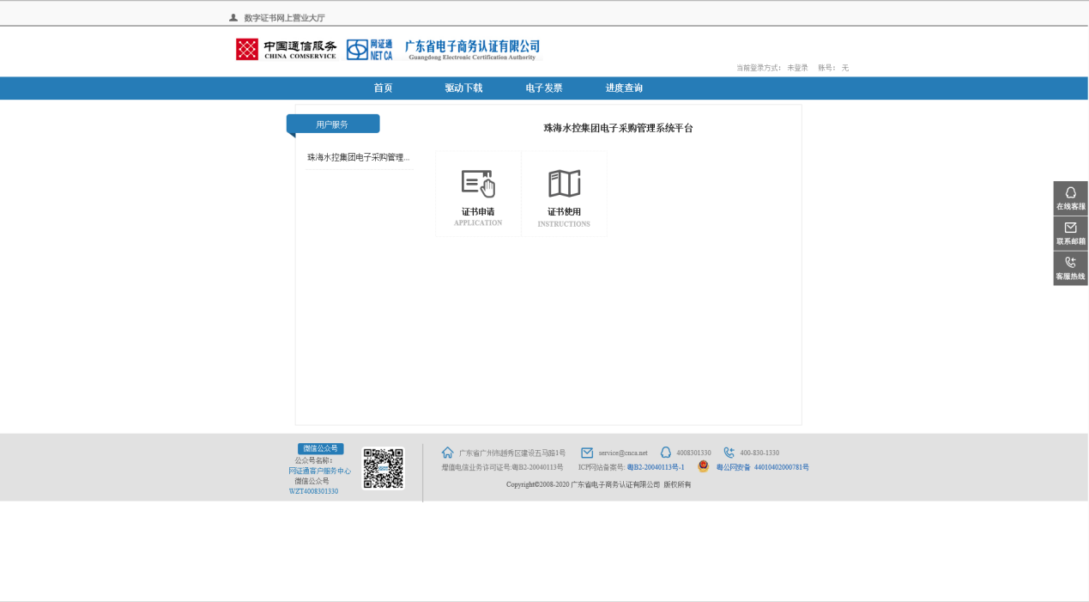

第二步：阅读《网证通电子认证服务协议》及阅读业务办理流程信息
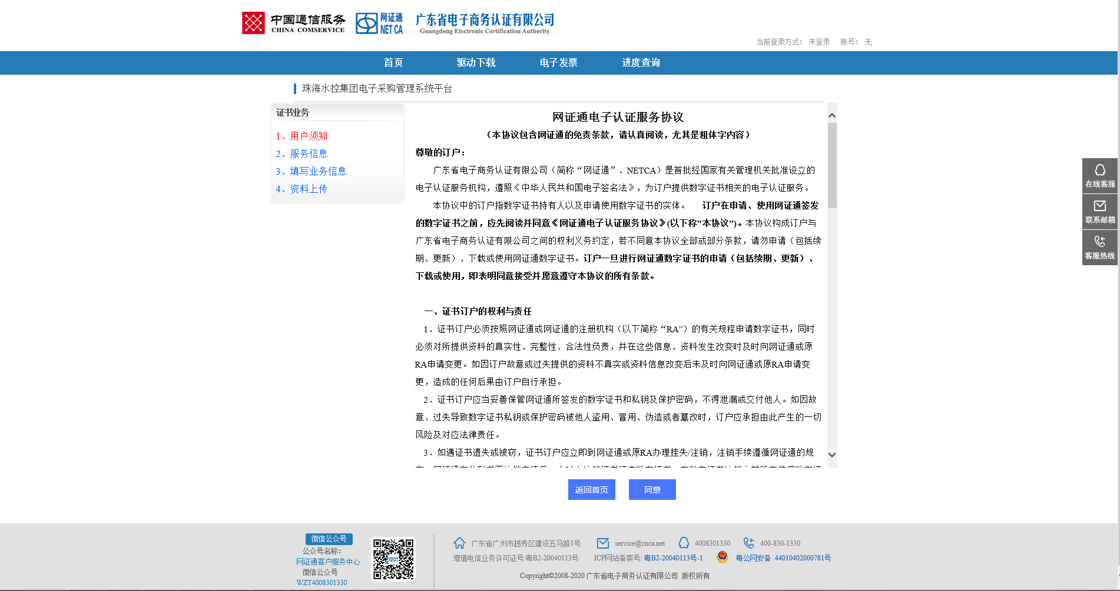
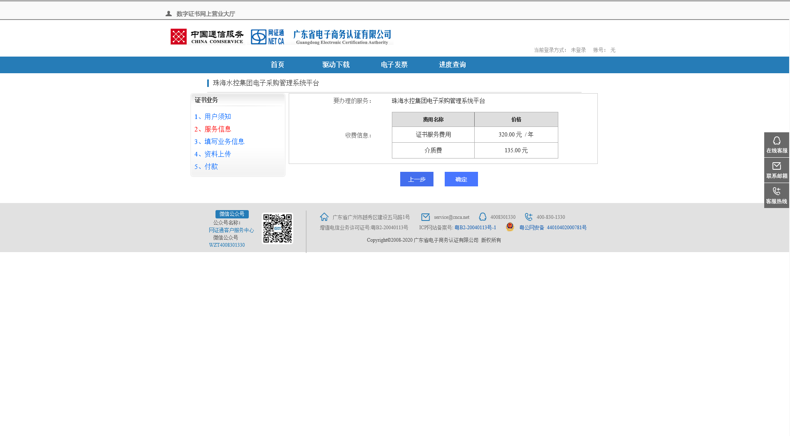

第三步：认真填写申请信息
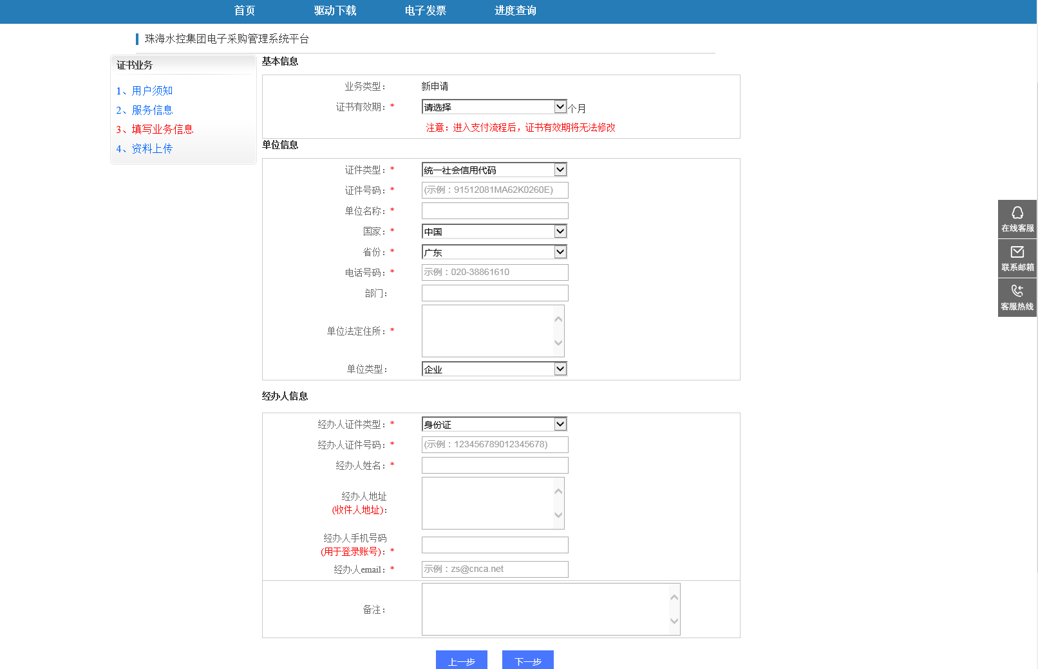
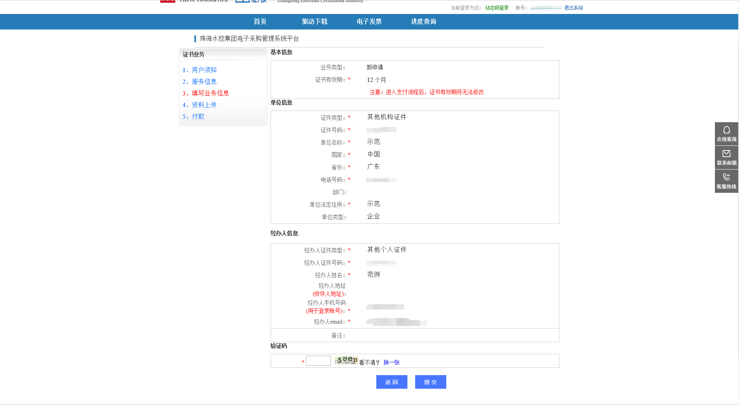

第四步： 上传对应的附件， 上传完成，提交成功。
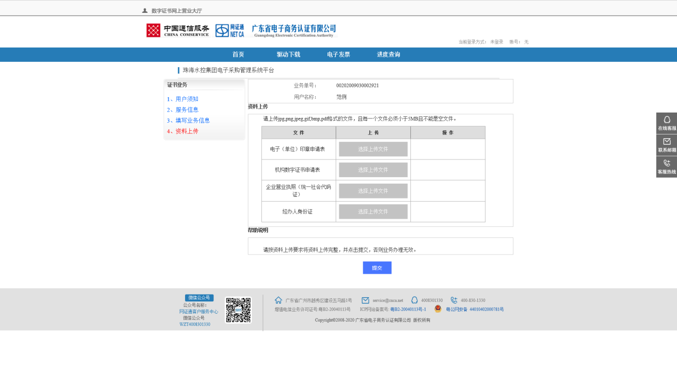
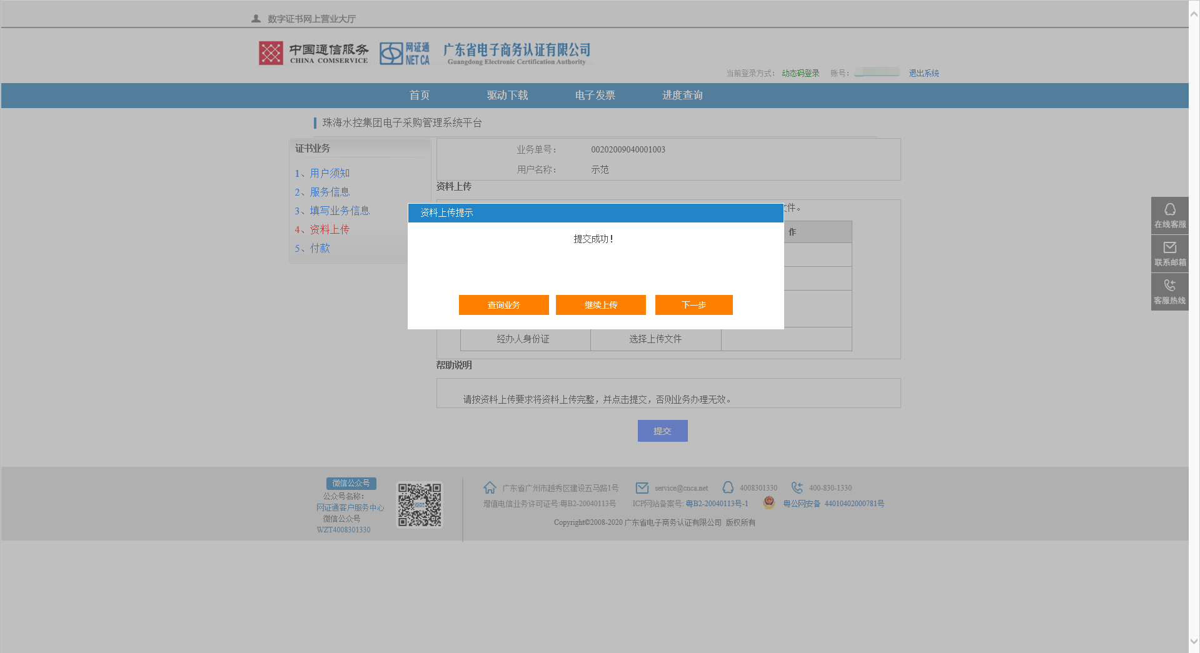
如选择转账方式，请选择下一步，按提示填写好汇款信息。如选择其他方式请点击查询业务即可

第五步：如选择转账方式，请选择下一步填写好汇款信息。如选择其他方式请点击返回查询即可，不需要填写相关汇款信息。 提交后，请将资料邮寄到流程表上的广东省电子商务认证中心(CA)珠海分中心即珠海君易信息科技有限公司 （珠海市新香洲红山路26号阳光大厦802）即可。（线上申请也需要邮寄纸质资料作为存档核实凭证）

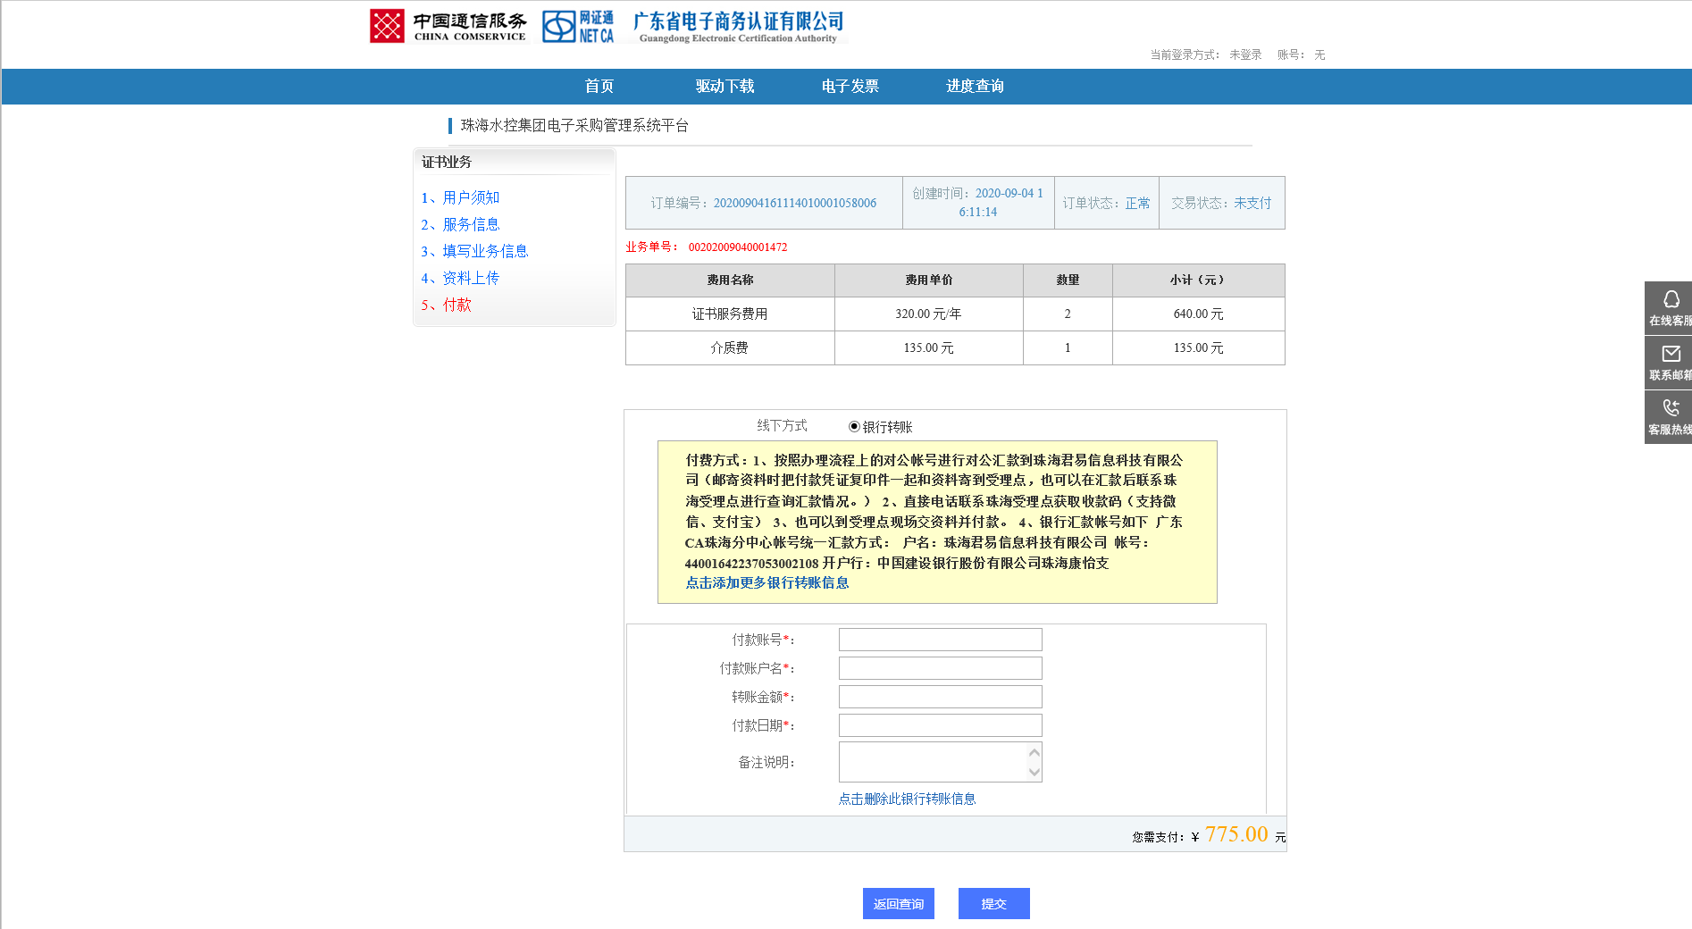

线上申请提交成功后可选择以下付款及资料提交方式:

缴纳数字证书（含章）费用
收费标准 （单位：元/个/年）
办理类型 | 介质费 | 数字证书服务费 | 电子签章服务费 | 合计
新办 | 135 | 180 | 140 | 455
续期 | 无 | 180 | 140 | 320
补办/更换 | 135 | 无 | 无 | 135
变更 | 无 | 50 |  | 50
（注：1、若办理多年需要一次性交多年的年费。2、因变更等于证书印章全部重新制作，所以要收取相应的手续费。）
付费方式：1、按照办理流程上的对公帐号进行对公汇款到珠海君易信息科技有限公司（邮寄资料时把付款凭证复印件一起和资料寄到受理点，也可以在汇款后联系珠海受理点进行查询汇款情况。）
- 直接电话联系珠海受理点获取收款码（支持微信、支付宝）
- 也可以到受理点现场交资料并付款。
- 银行汇款帐号如下
广东CA珠海分中心帐号统一汇款方式：
户名：珠海君易信息科技有限公司
帐号：44001642237053002108
开户行：中国建设银行股份有限公司珠海康怡支
邮寄或现场提交资料如下：
1、数字证书申请表一式两份盖章。
- 单位电子印章申请表一式两份盖章。
- 企业营业执照（统一社会代码证）复印件一式2份（加盖公章，原件备 查）。
- 经办人身份证复印件一式2份（加盖公章，原件备查）。
- 由授权代表签署的，需提供《法人授权委托证明书》一式一份。（注意： 是办理数字证书委托书、单位印章委托书 各一份）。
- 如果是对公转账，邮寄或现场提交资料时提供转账凭证复印一份。
联系方式及邮寄地址：
广东省电子商务认证中心(CA)珠海分中心（珠海君易信息科技有限公司）
技术支持服务热线：0756-2629987 2629887
移动电话：13326682301 13326683200
邮寄\办公地址：珠海市新香洲红山路26号阳光大厦802
联系人： 高祖怡 黄泳红 何敏
办理时间：星期一至星期五（节假日除外），上午9:00－12:00，下午14:00－17:00
领取数字证书及发票：
自取证书及发票：用户自己携带相关资料到业务受理点领取CA证书及发票。
邮寄证书及发票：用户可以选择自付邮费，由受理中心快递CA证书及发票至申请表中通信地址。（邮寄前必须先收到用户邮寄到受理点的纸质资料后才能邮寄。）

备注：点击“进度查询”可以查询当前办理进度
